认证审核报告审批页
项目编号 | 1006-2021
受审核方名称 | 深圳市安车检测股份有限公司
注册地址 | 深圳市南山区粤海街道学府路63号高新区联合总部大厦35楼
经营地址 | 山东省泰安市满庄镇南留大街4号；深圳市南山区粤海街道学府路63号高新区联合总部大厦35楼
审核类型 | MMS：初审
认证范围 | MMS:机动车检测设备、机动车驾驶员考试设备、机动车排放污染物实时监控设备（机动车尾气遥测设备、黑烟车抓拍设备）、机动车检测行业联网监管设备（数据采集前端）、智慧交通信息化系统、科技治超非现场执法相关设备及系统、信息化系统集成软硬件的设计开发、制造、销售及系统软件开发和运维服务；智慧环保测试系统（水质自动监测系统、环境空气质量监测系统）的软件开发及运维服务。
服务认证等级（适用时） | □十星级□九星级 □八星级 □七星级 □六星级  □五星级 □四星级 □三星级 □达标级
评审人员签字 | 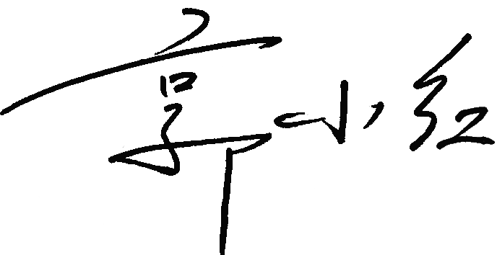
认证决定结论 | ■案卷符合要求，可以认证注册/保持  □案卷不符合要求，不可以认证注册/保持
认证决定人员签字 |  | 日期 | 2021-11-11
机构总经理审批意见 | ■认证流程符合要求，可以认证注册/保持  □认证流程不符合要求，不可以认证注册/保持
总经理签字 | 

